

湖南矿梦置业开发有限 公司

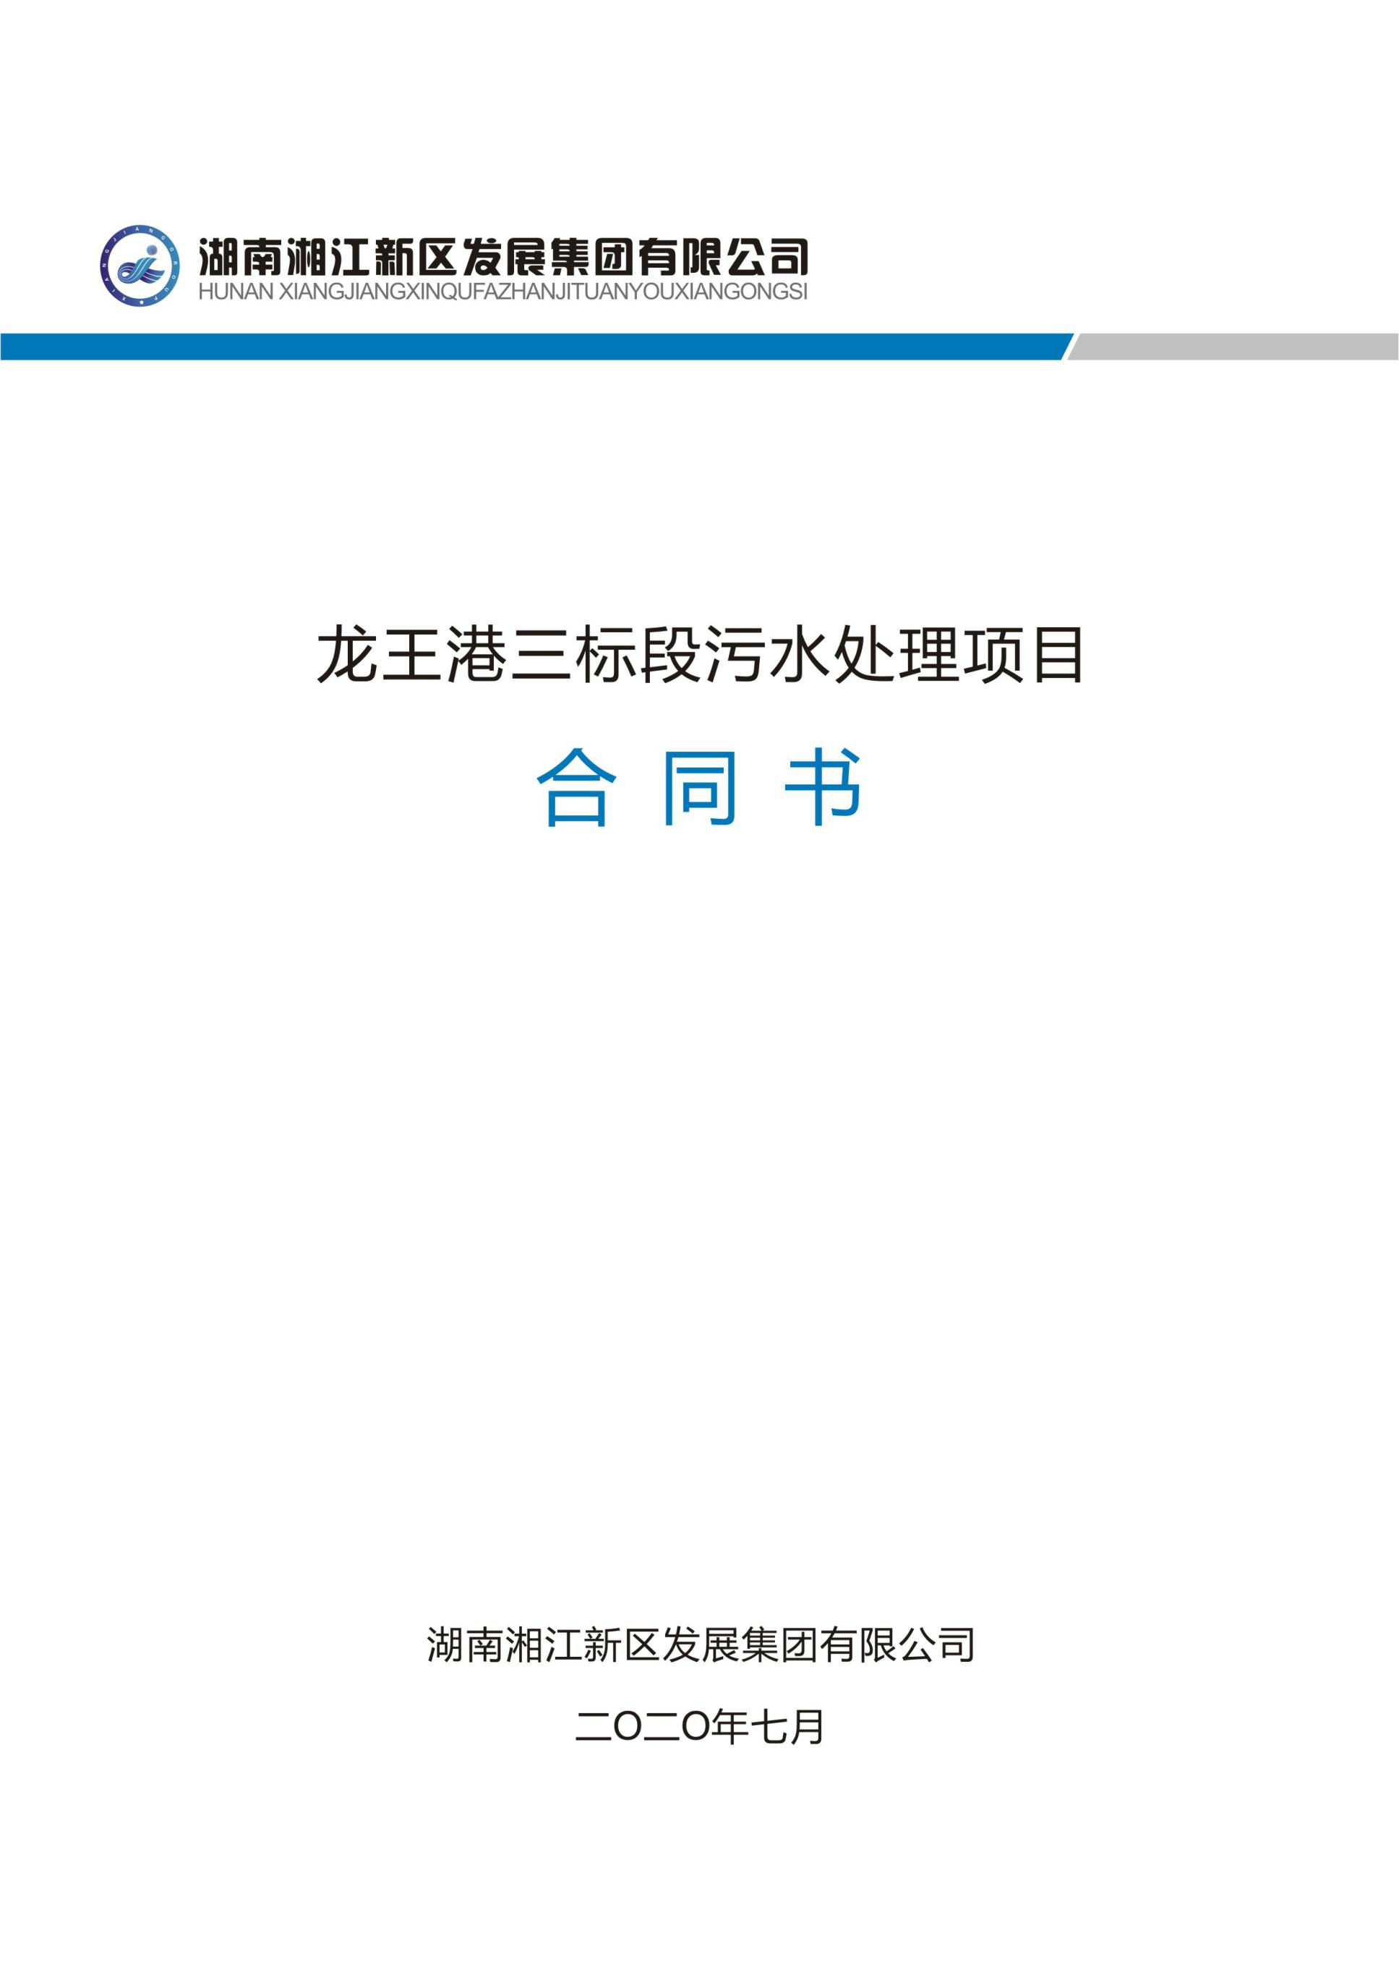

湖南矿梦置业开发有限公司

与

XXXXXXXXXX有限公司

**关于万境潇湘项目车位包销服务**

**合同书**

湖南矿梦置业开发有限公司

二O二 三 年 月

**甲方（委托方）**：湖南矿梦置业开发有限公司

统一社会信用代码：91430 105 M A 4 PR F1 X1 4

法定代表人：朱红黎

联系电话：0731-89872807

联系地址：长沙市开福区秀峰街道德峰小区A区

**乙方（受托方）**：

统一社会信用代码：

法定代表人：

联系电话：

联系地址：

1. 乙双方经过友好协商，根据《中华人民共和国民法典》等相关法律法规，就乙方包销甲方开发楼盘之地下车位使用权的相关事宜，在平等互利基础上经甲乙双方协商一致，将 万境潇湘 项目车位包销服务事宜，达成以下条款，供双方遵照执行。

**第一条、合作标的**

1.1、甲乙双方合作标的为甲方开发之位于 湘江北路与鹅秀路交汇处 的 万境潇湘 楼盘（下称“标的项目”），标的项目共计 个地下车位使用权（下称“标的车位”），具体车位详见附件一《标的车位信息明细》）；

1.2、本协议签订后，如乙方采用分期付款方式支付标的车位使用权总价款，故标的车位交付进度随付款节点进行，在乙方支付第一期合同款后，交付标的车位量的40%（即 个）给乙方；支付第二期合同款后，交付标的车位量的30%（即 个）给乙方；支付第三期合同款后，交付标的车位量的30%（即 个）给乙方（每批次具体交付的车位号以甲方实际交付的为准）；

1.3、本协议签订时，乙方已查看、充分知晓并接受地下车位及其周边配套及设施现状，乙方对此无异议。

**第二条、合作模式**

2.1、甲方将标的车位转让乙方，由乙方负责包销具体执行事宜；

2.2、标的车位总价合计为 万元（大写： 万元），乙方应于本合同签订后 个工作日内向甲方支付车位款 %， 个工作日内向甲方支付车位款 %， 个工作日内向甲方支付车位款 %；

2.3、本协议约定之款项，乙方应支付至甲方以下指定账户：

户 名：

开户行：

账 号：

未经甲方书面同意，乙方向上述账户以外的任何其他账户或者个人转账的，视为乙方未按合同约定履行付款义务，甲方仍有权要求乙方支付合同款项并承担逾期付款的违约责任。

乙方付款后，甲方提供合法有效且足额的增值税专用发票，但甲方出具发票并不视为收到乙方款项，乙方实际支付的款项以甲方账户到账金额为准。

2.4、乙方需向甲方支付 元（大写： 元）保证金，乙方投标时向甲方支付的上述保证金，可抵扣最后一期合同款；

2.5、合同付款周期内，甲乙双方设置共管帐户对车位销售款进行共管，乙方每月可对上月车位销售款进行一次提取。每次提款时，累计提款金额不超过剩余保证金与乙方已付款之和。支付完所有合同款后，乙方可一次性提供取共管账户余额。

**第三条、双方的责任与义务**

3.1、乙方不得任意改变车位的用途和性质，不得有擅自对车位进行圈围、拆改或添附等影响美观及功能的行为，不得在车位上（内）放置各种危险物品，乙方应在其《车位使用权转让协议》中明确要求车位买受人遵守前述要求；

3.2、甲方确认，车位买受人自乙方处受让车位使用权且支付全款后，可以使用认购车位.甲方承诺车位买受人自乙方处认购之车位与甲方对外转让的车位享有同样的权利, 甲方不得阻碍.转让完成后（以车位买受人与乙方签订《车位使用权转让协议》为准），由车位买受人向物业公司缴纳车位管理费；

3.3、本协议签订后，按照乙方提供的需求清单甲方需提供车位销售的相关资料并协助协调物业公司 配合对项目地下车位逬行严格管理；

3.4、甲方承诺并保证对标的车位拥有合法且完整的使用权转让权益，甲方承诺，如因甲方不享有标的车位使用权转让权益所引发的相关任何争议由甲方负责处理；

3.5、甲方应保证所有标的车位，均己经竣工验收并取得所有证件执照或许可，具备对外销售的条件，不存在任何会对乙方销售宣传造成负面影响的权利限制（本协议另有约定除外）；

3.6、本协议签订生效且乙方按照本协议约定分期支付车位使用权转让价款后，甲方不得自行或者委托任何第三方销售项目车位；

3.7、乙方违反本协议及甲方或项目物业公司制定的相关规定、制度的，甲方或项目物业公司有权予以警告制止，由此造成的一切损失由乙方自行承担；

3.8、乙方负责销售人员的组织、培训和管理工作。乙方对其所属员工和内务事务实施独立管理，与甲方不存在劳动或劳务关系。

3.9、乙方工作人员的工资、提成、奖金、福利、住宿、差旅等费用全部由乙方承担，乙方需及时、足额支付其工作人员报酬，如因此造成员工投诉、闹事等时间，乙方需按照1000元/次支付违约金。

3.10、乙方必须及时将销售文件、客户资料进行整理和归档，乙方应对甲方提供的所有资料保密。未经甲方书面同意，不得将甲方提供的项目资料提供给任何第三方。

3.11、本协议签订后，如因业主投诉、闹事、法律法规以及地方政策等因素导致本协议无法继续履行时，双方协商终止本协议，甲方于本协议终止后十五个工作日内向乙方无息退还已收取且未销售车位的使用权转让款。

3.12、包销服务期间，现场包装、广告设计制作推广、销售物料制作安装、活动推广、营销团队组建、人员薪酬提成福利、拓客组织、销售礼品而产生的一切费用概由乙方承担。

3.13、本协议签订后，由于乙方原因而产生车位使用、转让等相关事宜的一切纠纷及责任均由乙方自行与第三方协商解决，如甲方因此承担责任的，乙方应当全额赔偿。

3.14、乙方受让车位后应严格按照法律法规以及政府要求对车位进行处理，否则，由此产生的不利后果及责任均由乙方承担。

3.15、乙方在对外营销推广过程中，严格遵守国家、地方各项规定，不得做出有损甲方声誉的任何行为，如因乙方对外宣传等违法国家法律、法规产生的一切责任以及给甲方造成的损失均由乙方承担。

**第四条、其他相关约定**

4.1

甲方指定的项目联系人为： ，联系方式为：

乙方指定的项目联系人为： ，联系方式为：

4.2、未经双方书面同意，甲、乙双方均不得以任何形式向第三方透露对方的保密信息及本协议内容，如因此造成经济损失，由违约方承担赔偿责任。

4.3、在本合同合作期限内，任何一方不得擅自单方终止合同。

**第五条、违约责任**

5.1 、如乙方违反本合同约定，甲方有权向其发出书面通知解除合同，并扣除乙方相关保证金，且乙方无权从共管账户中提取销售款项；

5.2、在本合同履行期间，甲方违反本合同约定自行或委托第三方销售标的车位，应在收到乙方通知后壹拾(10)个工作日内全额退还甲方擅自销售该部分车位相对应的车位款，并支付10%违约金。

5.3、乙方逾期支付合同款项的，每逾期1日，应按逾期应付未付金额的1%/日的标准向甲方支付违约金，逾期超过【】日的，甲方有权解除合同，并扣除乙方提交的保证金作为违约金、或者乙方按照本合同总价款【】%支付违约金，二者以数额较高为准。乙方同意甲方从共管账户中扣除违约金及其他乙方应付费用，双方结算完成后【】日内办理共管账户的解除手续，如共管账户中的金额不足以扣除乙方违约金及其他应付费用的，乙方须另行向甲方支付。合同解除后三日内，乙方应将剩余未销售的全部车位退还给甲方。

5.4、如因乙方违约导致甲方通过法律途径主张权利的，乙方还应赔偿甲方产生的律师费、诉讼费、鉴定费、保全费及保全担保费等费用。

5.5、甲方按照本协议约定单方解除本协议的，自甲方解除通知到达乙方之日起本协议即解除，甲方有权将乙方尚未销售的剩余车位另行出售、出租或赠与等，乙方不得以任何方式阻拦，并按照甲方要求的期限拆除地锁等设施，逾期不拆的，视为乙方放弃该地锁设施的所有权，甲方有权单方拆除且由此产生的费用及造成的损失均由乙方全部承担，乙方还需按照每个车位20元/天的标准向甲方支付车位占用费。

此外，甲方应在本协议解除之日起【】个工作日内向乙方无息退还已收取且未销售车位的剩余部分使用权转让款（如有）。乙方应及时办理退款手续，否则，不视为甲方逾期退还。

**第六条、争议的解决方式**

6.1、针对上述合同如有未尽之处，任何一方都可以提出合理建议，在经过双方协商后通过书面形式作为本合同的补充协议，如补充协议与本合同内容不一致时，以补充协议为准。

6.2、对于因本合同而产生的争议，由双方协商解决；如协商不成，任何一方可依法向甲方所在地的人民法院起诉。

**第七条、其他条款**

7.1、甲乙双方所列联系地址可作为与本合同相关的各类文书的送达地址。以专人送达方式发出的任何通知，在有关一方的该地址面交时视为已送达；以邮寄方式发出的任何通知，在寄出后3日视为已送达（非通知方原因导致的拒收、拒签、退件、第三方代收均视为送达）；发出的短信/传真/电子邮件，自前述电子文件内容在发送方正确填写地址并发送至接收方送达地址当日视为送达。

7.2、经协议各方协商一致，可以修改本协议或对未尽事宜进行补充；补充、修改内容与本协议相冲突的，以补充、修改后的内容为准。

7.3、本协议附件与本协议就同等法律效力。

7.4、本协议壹式陆份，甲方执肆份，乙方执贰份，具有同等法律效力。

7.5、本协议自甲乙双方签字盖章之日起生效。

（以下无正文，为签字盖章页）

**甲方（盖章）：**

法定代表人或授权代表（签字）：

签订日期： 年 月 日

**乙方（盖章）：**

法定代表人或授权代表（签字）：

签订日期： 年 月 日